Installation d’un pilote pour tablette Wacom

On va dans un premier temps se rendre sur le site officiel de Wacom (www.wacom.com) puis soutien :

Puis pilote manuel et téléchargement
Pour ma part, je vais télécharger la dernière version pour Windows :
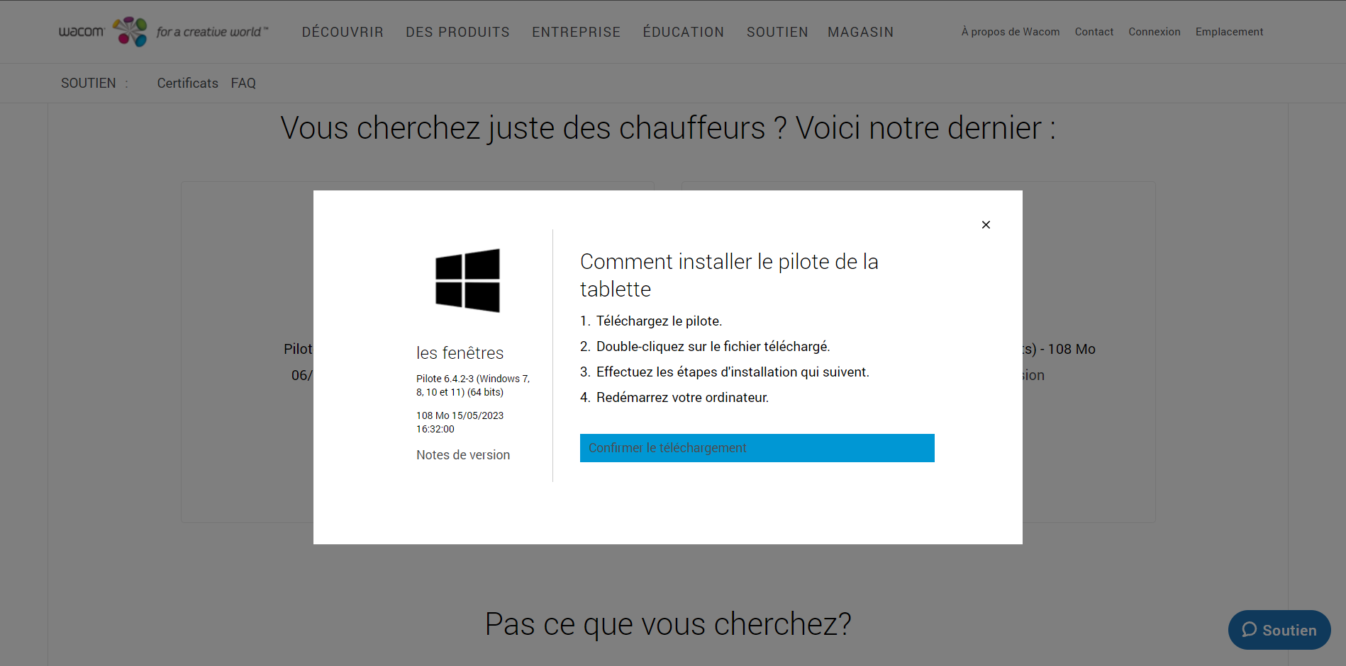
Après téléchargement, j’ouvre le fichier et je l’installe :
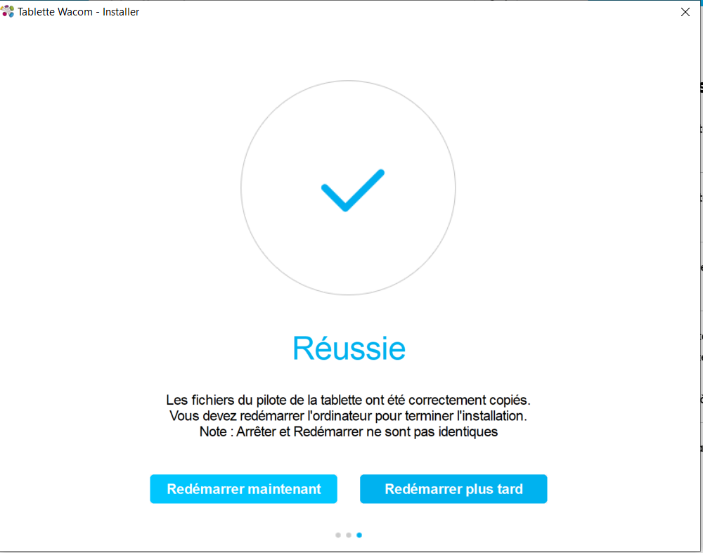
Après redémarrage, j’ouvre l’application et j’ai cette page :
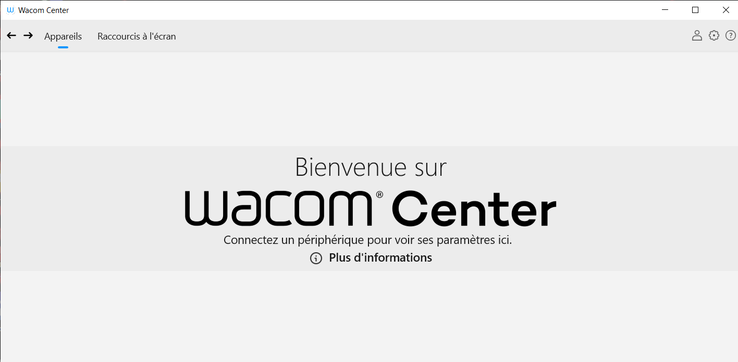
On a enfin ce menu là où on peut paramétrer la tablette :
